# 卷管理

卷管理器包括：

LDM（逻辑磁盘管理）：Windows2000引入的动态磁盘

VxVM（Veritas Volume Manager）

LVM（Logic Volume Manager）：Linux、AIX、HPUX

# LVM

## 概述

LVM是逻辑卷管理工具，它允许你使用逻辑卷和卷组的概念来管理磁盘空间。使用LVM相比传统分区最大的好处就是弹性地为用户和程序分配空间而不用考虑每个物理磁盘的大小。

在LVM中，哪些创建了逻辑分区的物理存储是传统的分区（比如/dev/sda1，/dev/sdb1）。这些分区必须被初始化为“物理卷PV”并加上卷标（如“Linux LVM”）来使他们可以在LVM中使用。一旦分区被标记为LVM分区，就不能直接用mount命令挂载。

LVM使用基本思路：PV🡪VG🡪LV🡪格式化分区🡪mount🡪e2fsadm调整LV大小

PV：LVM将操作系统识别到的物理磁盘（或者RAID控制器提交的逻辑磁盘）称为物理卷；

VG：多个PV被放置在一个VG中，VG是一个虚拟的大存储空间，逻辑上是连续的，尽管有多个分散的PV组成，但是VG会将这些PV收尾链接组成逻辑上连续的大存储池；

PP：物理区块，在逻辑上将VG分成连续的小块，注意是逻辑上的分割，而不是物理上的分割，也就是说LVM会记录PP的大小（由几个扇区组成）和PP序号的偏移。如果PV本身是已经经过RAID控制器虚拟化而成的一个LUN，那么这个扇区很有可能位于多个条带中；

LP：PP可以再次组成LP，即逻辑区块。

注：在实际的应用存储模型中，PV与存储设备device和访问单元unit相对应，VG与存储库repos相对应，LV与存储文件file相对应。

## 原理

# Device Mapper

在linux系统中你使用一些命令时（如nmon、iostat），有可能会看到一些名字为dm-xx的设备，那么这些设备到底是什么设备呢，跟磁盘有什么关系呢？

其实dm是Device Mapper的缩写，Device Mapper 是 Linux 2.6 内核中提供的一种从逻辑设备到物理设备的映射框架机制，在该机制下，用户可以很方便的根据自己的需要制定实现存储资源的管理策略，当前比较流行的 Linux 下的逻辑卷管理器如 LVM2（Linux Volume Manager 2 version)、EVMS(Enterprise Volume Management System)、dmraid(Device Mapper Raid Tool)等都是基于该机制实现的。

首先我们来看看dm-0,dm-1,dm-2这个三个文件设备:

[root@mylnx01 ~]# ls /dev/dm*

/dev/dm-0 /dev/dm-1 /dev/dm-2

[root@mylnx01 ~]# ll /dev/dm*

brw-rw---- 1 root root 253, 0 Dec 7 16:45 /dev/dm-0

brw-rw---- 1 root root 253, 1 Dec 7 16:45 /dev/dm-1

brw-rw---- 1 root root 253, 2 Dec 7 16:45 /dev/dm-2

[root@mylnx01 ~]#

或者你使用fdisk -l 命令也能看到

[root@mylnx01 ~]# fdisk -l

Disk /dev/sda: 85.8 GB, 85899345920 bytes

255 heads, 63 sectors/track, 10443 cylinders

Units = cylinders of 16065 * 512 = 8225280 bytes

Device Boot Start End Blocks Id System

/dev/sda1 * 1 13 104391 83 Linux

/dev/sda2 14 6788 54420187+ 8e Linux LVM

/dev/sda3 6789 10443 29358787+ 83 Linux

Disk /dev/dm-0: 107.2 GB, 107206410240 bytes

255 heads, 63 sectors/track, 13033 cylinders

Units = cylinders of 16065 * 512 = 8225280 bytes

Disk /dev/dm-0 doesn't contain a valid partition table

Disk /dev/dm-1: 12.8 GB, 12884901888 bytes

255 heads, 63 sectors/track, 1566 cylinders

Units = cylinders of 16065 * 512 = 8225280 bytes

Disk /dev/dm-1 doesn't contain a valid partition table

Disk /dev/dm-2: 30.0 GB, 30031216640 bytes

255 heads, 63 sectors/track, 3651 cylinders

Units = cylinders of 16065 * 512 = 8225280 bytes

Disk /dev/dm-2 doesn't contain a valid partition table

虽然/dev/下面没有所谓的dm-3、dm-4....，一般你用nmon、iostat 之类的命令就能看到，其实也可以查看这些dm对应的那些设备，一般都位于/dev/mapper下面。

[root@mylnx01 VolGroup01]# ls -l /dev/mapper

total 0

crw------- 1 root root 10, 62 Dec 7 16:45 control

brw-rw---- 1 root disk 253, 0 Dec 7 16:45 VolGroup00-LogVol00

brw-rw---- 1 root disk 253, 2 Dec 7 16:45 VolGroup00-LogVol00--PS--user--snapshot

brw-rw---- 1 root disk 253, 1 Dec 7 16:45 VolGroup00-LogVol01

brw-rw---- 1 root disk 253, 11 Dec 7 16:45 VolGroup01-LogVol00

brw-rw---- 1 root disk 253, 12 Dec 7 16:45 VolGroup01-LogVol00--PS--user--snapshot

brw-rw---- 1 root disk 253, 9 Dec 7 16:45 VolGroup02-LogVol00

brw-rw---- 1 root disk 253, 10 Dec 7 16:45 VolGroup02-LogVol00--PS--user--snapshot

brw-rw---- 1 root disk 253, 7 Dec 7 16:45 VolGroup03-LogVol00

brw-rw---- 1 root disk 253, 8 Dec 7 16:45 VolGroup03-LogVol00--PS--user--snapshot

brw-rw---- 1 root disk 253, 5 Dec 7 16:45 VolGroup04-LogVol00

brw-rw---- 1 root disk 253, 6 Dec 7 16:45 VolGroup04-LogVol00--PS--user--snapshot

brw-rw---- 1 root disk 253, 3 Dec 7 16:45 VolGroup05-LogVol00

brw-rw---- 1 root disk 253, 4 Dec 7 16:45 VolGroup05-LogVol00--PS--user--snapshot

[root@mylnx01 ~]# ls /dev/VolGroup*

/dev/VolGroup00:

LogVol00 LogVol00-PS-user-snapshot LogVol01

/dev/VolGroup01:

LogVol00 LogVol00-PS-user-snapshot

/dev/VolGroup02:

LogVol00 LogVol00-PS-user-snapshot

/dev/VolGroup03:

LogVol00 LogVol00-PS-user-snapshot

/dev/VolGroup04:

LogVol00 LogVol00-PS-user-snapshot

/dev/VolGroup05:

LogVol00 LogVol00-PS-user-snapshot

[root@mylnx01 ~]# cd /dev/VolGroup01

[root@mylnx01 VolGroup01]# ll

total 0

lrwxrwxrwx 1 root root 31 Dec 7 16:45 LogVol00 -> /dev/mapper/VolGroup01-LogVol00

lrwxrwxrwx 1 root root 51 Dec 7 16:45 LogVol00-PS-user-snapshot ->

/dev/mapper/VolGroup01-LogVol00--PS--user--snapshot

[root@mylnx01 VolGroup01]#

其实我们可以使用命令dmsetup ls查看dm-0、dm-1、dm-x对应的设备，其中dm后面的数字对应（253，xx）后面的数字。如下所示

[root@mylnx01 ~]# dmsetup ls

VolGroup03-LogVol00--PS--user--snapshot (253, 8)

VolGroup00-LogVol00--PS--user--snapshot (253, 2)

VolGroup05-LogVol00 (253, 3)

VolGroup04-LogVol00 (253, 5)

VolGroup05-LogVol00--PS--user--snapshot (253, 4)

VolGroup03-LogVol00 (253, 7)

VolGroup02-LogVol00--PS--user--snapshot (253, 10)

VolGroup02-LogVol00 (253, 9)

VolGroup01-LogVol00 (253, 11)

VolGroup00-LogVol01 (253, 1)

VolGroup04-LogVol00--PS--user--snapshot (253, 6)

VolGroup00-LogVol00 (253, 0)

VolGroup01-LogVol00--PS--user--snapshot (253, 12)

[root@mylnx01 ~]#

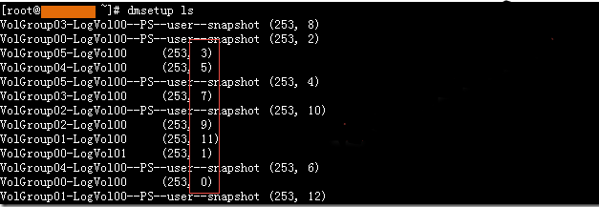

253后面的数字就对应dm后面的数字，如果你要查看具体的信息就使用命令 dmsetup info 就能看到下面详细信息。

[root@mylnx01 ~]# more /etc/fstab

/dev/VolGroup00/LogVol00 / ext3 defaults 1 1

/dev/VolGroup01/LogVol00 /u01 ext3 defaults 1 1

/dev/VolGroup02/LogVol00 /u02 ext3 defaults 1 1

/dev/VolGroup03/LogVol00 /u03 ext3 defaults 1 1

/dev/VolGroup04/LogVol00 /u04 ext3 defaults 1 1

/dev/VolGroup05/LogVol00 /u05 ext3 defaults 1 1

LABEL=/boot /boot ext3 defaults 1 2

tmpfs /dev/shm tmpfs defaults 0 0

devpts /dev/pts devpts gid=5,mode=620 0 0

sysfs /sys sysfs defaults 0 0

proc /proc proc defaults 0 0

/dev/VolGroup00/LogVol01 swap swap defaults 0 0

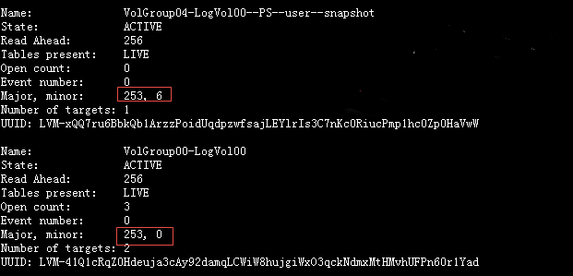

有了上面信息我们就能知道dm-0、dm-1、dm-2分别对应下面的一些设备

dm-0 对应LVM的 VolGroup00-LogVol00 对应根目录/

dm-1 对应LVM的 VolGroup00-LogVol01 对应swap

dm-2 对应LMV的 VolGroup00-LogVol00--PS--user--snapshot